Методические материалы к дополнительной общеобразовательной ообщеразвивающей программе «Бокс» физкультурно-спортивной направленности

Терминология в боксе

Апперкот – удар снизу в ближнем бою. Приобретает силу от резкого выпрямления тела с одновременным поворотом туловища в сторону удара, отчего бьющая рука выдвигается, вперед к цели.
Автоматизм - способность выполнения простых и сложных атакующих и контратакующих действий в процессе поединка без постоянного самоконтроля со стороны боксера за последовательностью и качеством их исполнения.
АИБА (AIBA) - Международная ассоциация любительского бокса.
Акцентированный удар - в серии ударов боксера - удар, отличающийся от других по силе, резкости и точности.
Анализ боевой ситуации - процесс мгновенной оценки положения, состояния и намерений соперника, являющийся составной частью принятия решения в ходе противоборства на ринге. Умение анализировать боевую ситуацию характерно для искусных боксеров и позволяет им мгновенно выбрать наиболее рациональные атакующие, защитные и контратакующие действия. Обучение боксеров анализу боевых действий и его совершенствование осуществляются путем специальных заданий по тактике ведения поединка в упражнениях в парах, на лапах, в условном бою, а также путем просмотра и разбора видеозаписи поединков.
Аутфайтер — боксёр, предпочитающий бой на дальней дистанции.
Бандаж - часть экипировки боксера, которая защищает от возможных ударов ниже пояса.
Боевая активность - количество атакующих и защитных действий боксера в единицу времени. Один из главных показателей, с помощью которого регистрируется уровень готовности боксера к соревнованиям. Определяется с помощью видеозаписи и киносъемки тренировочных и соревновательных боев, с последующим анализом плотности ударных и защитных действий боксера.
Бокс - команда рефери, по которой спортсмены начинают или возобновляют бой.
Бой вольный – форма поединков, промежуточная между учебными и соревновательными. Практикуется для регулярного или эпизодического контроля уровня выучки, индивидуального мастерства и подготовленности учащихся.
Бой с тенью — бой с воображаемым противником во время тренировки боксёра. Применяется как в любительском, так и в профессиональном боксе.
Бой условный - это вид тренировочного поединка, в котором каждый спарринг-партнер получает конкретное задание на каждый раунд. Условный бой так и называется, потому что каждому из спарринг-партнеров заданы условия поединка.
Брэк - команда рефери, по которой боксеры должны сделать шаг назад и продолжать бой без других команд.
Джеб - короткий резкий удар прямой рукой в голову.
ЕАБА (EABA) - Европейская Ассоциация любительского бокса.
Капа - элемент амуниции боксера, защищающий губы от прорезания собственными зубами, а также смягчающий удары в челюсть.
Клинч - взаимный захват боксеров в ходе боя. Запрещенный прием, к которому прибегают для короткой передышки, для сковывания атакующих действий противника.
Кросс - встречный удар через руку соперника.
Нокдаун - положение боксера после пропущенного удара, когда он не может продолжать бой в течение 8 - 9 секунд.
Нокаут - положение боксера после пропущенного удара, когда он не в состоянии продолжить бой в течение 10 секунд и больше.
Нокаутер - боксер, который в большинстве случаев одерживает победы нокаутом. Как правило, все нокаутеры являются панчерами.
Панчер - боксер, обладающий разовым нокаутирующим ударом. Далеко не все панчеры являются нокаутерами.
Перекрестный удар - встречный удар правой рукой в голову, нанесенный при защите уклоном влево от атаки соперника левой в голову.
Правостороння стойка - боевая стойка боксера, при которой его правая рука, плечо, бедро и нога находятся впереди по отношению к аналогичным частям левосторонней половине тела.
Сайдстэп - шаг в сторону как правило одновременно с ударом.
Свинг - боковой удар с замахом.
Слипинг - уклон.
Стоячий нокаут - боксер находится без сознания и не в состоянии защищаться, но не падает, либо, опершись на канаты, либо зацепившись о них.
Стоячий нокдаун - соперник не падает, но заметно потрясен. Начинается отсчет рефери.
Стрэт - прямой удар.
Стойка – стандартное положение боксера в бою.
Стэпинг - брэйк - шаг назад.
Секундант - тренер, имеющий право находится на ринге до боя, после боя и в перерывах между раундами, оказывая помощь боксеру. Каждый боксер может иметь двух секундантов.
Технический нокаут - победа присуждается одному из боксеров ввиду явного преимущества, отказа соперника от продолжения боя, повреждения, полученного соперником, дисквалификация соперника за нарушение правил.
Уклон вправо - защитные действия от прямого удара левой.
Уклон влево - защитные действия от прямого удара правой.
Хук - короткий боковой удар.
PTS - On points - Победа по очкам.
RSC - Referee stop contest - Победа ввиду явного преимущества.
RSCH - Referee stop contest (heard) - Победа ввиду явного преимущества из-за ударов в голову.
RSCI - Referee stop contest (injury) - Победа ввиду невозможности соперника продолжать бой.
RSCO - Referee stop contest (out class) - Победа ввиду превышения разницы в 15 ударов между нанесенными и пропущенными ударами (действует только до начала 4 раунда).
Ret - Reterment - Победа по причине отказа секунданта соперника.
DISQ - Disqualification - Победа ввиду дисквалификации соперника.
KO - Knockout - Победа нокаутом.
WO - Walkover - Победа ввиду неявки соперника.

Зачётные требования промежуточной аттестации учащихся
по технической и силовой подготовке объединения борьбы Бокс

педагог дополнительного образования: Ахметшин Р.И.
№ | Ф.И.О. | Возраст | Год обучения | Общая физическая подготовка |  |  |  |  |  | Специальная физическая подготовка |  | Оценка
 |  |  |  | Бег 30 м/сек. | Бег 60 м/сек | Бег 100 м/сек. | Подтягивание в висе/раз | Сгибание-разгибание рук в упоре лёжа/раз | Пресс (раз /мин.) | Количество ударов по лапам/за 8 сек. | Количество ударов по лапам/за 3 мин. | Оценка

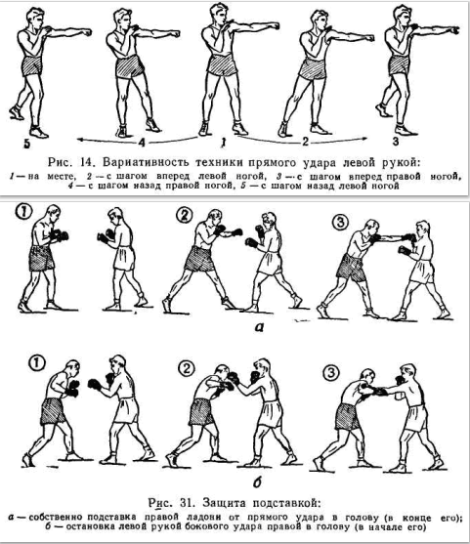
Демонстрационный материал

